**数据库系统project报告**

2021-2022学年第2学期（CST31106）

|  |  |
| --- | --- |
| 数据库系统project任务书 | |
| 名称 | 数据库存储管理设计与模拟实现 |
| 类型 | □验证性 □设计性 综合性 |
| 内容 | 关系型数据库采用自描述的方式进行数据库系统管理，关于关系的相关数据也存储在数据库管理系统里。  针对关系型数据库存储模块，进行需求分析，并设计一个简单的数据库系统存储模块，根据设计模拟实现数据存储管理器，主要实现：数据库创建、表格创建、数据添加、删除、更新等操作过程中，数据库系统所进行的存储方面的管理；设计索引，并比较有索引和无索引的区别。  模拟实现采用：python或者Java实现具体功能，数据存储采用excel或者文本文件，可用文本文件模拟硬盘数据块，不需要实现SQL语句的执行编译，SQL语句采用函数实现。 |
| 要求 | （1）设计方案要合理；  （2）能基于该存储管理模块实现数据的存储和读取；  （3）设计方案有一定的效率分析。 |
| 任务时间 | 2022年5月1日至2022年5月25日 |

|  |  |  |  |  |  |  |
| --- | --- | --- | --- | --- | --- | --- |
| 小组成员 | | | | | | |
| 20194145 | | 20194155 | | 20194296 | | 20194165 |
| 冉东升 | | 麻赐秀 | | 李英明 | | 桑珠次仁 |
| 项目评分表 | | | | | | |
| 序号 | 评分项 | | 分值 | | 得分 | |
| 1 | 需求分析 | | 3分 | |  | |
| 2 | 综合设计与实现 | | 4分 | |  | |
| 3 | 团队协作 | | 3分 | |  | |
| 项目总得分： | | | | | | |

课程项目评分标准（总分10分）

|  |  |  |  |
| --- | --- | --- | --- |
| 序号 | 评分项目 | 完成情况 | 得分 |
| 1 | 需求分析 | 分析合理 | 3分 |
| 分析较合理 | 2分 |
| 分析不合理 | 1分 |
| 分析完全错误 | 0分 |
| 2 | 综合设计与实现 | 设计完整，设计合理，工具使用熟练 | 4分 |
| 设计较完整，设计合理，工具使用较熟练 | 3分 |
| 设计较完整，设计较合理，工具使用较熟练 | 2分 |
| 设计较完整，设计不合理，工具使用不熟练 | 1分 |
| 抄袭、被抄袭 | 0分 |
| 3 | 团队协作 | 有团队，分工合理，密切协作 | 3分 |
| 有团队，分工合理，有一定协作 | 2分 |
| 有团队，分工不合理，无协作 | 1分 |
| 无团队，无协作 | 0分 |

一．需求分析

1.1 需求简介

关系型数据库存储模块主要包含两个模块：DBMS和数据。

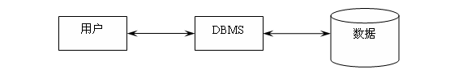

需求功能：数据库创建、表格创建、数据添加、删除、更新等，

1.2 详细需求：

设计索引，并比较有索引和无索引的区别；

python或者Java实现具体功能，数据存储采用excel或者文本件，可用文本文件模拟硬盘数据块，不需要实现SQL语句的执行编译，SQL语句采用函数实现。

数据（txt文本或excel表格）

操作 数据库创建、表格创建、

DBMS

管理员

数据添加、删除、更新

有索引/无索引

二． 架构设计

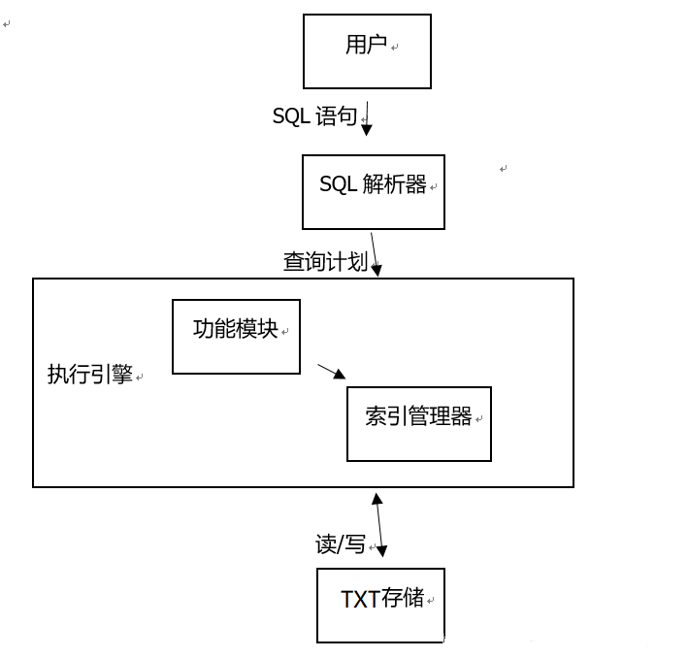

2.1 设计思路

1. 数据仓库：使用txt文件作为微型数据仓库，对txt文件的读写操作相当于对数据的读写操作；
2. SQL解析： 使用正则表达式解析SQL语句；
3. 索引：设计索引结构，使用B+树算法；

2.2 功能实现

1、用Java语言建立数据库表。

（1） 数据文件和字典文件存储结构和存取方法为按行存取，数据为字符型可直接阅读。

（2） 属性的个数任意，属性的类型包括整数int,字符串varchar,双精度浮点double。

（3） 表的相关信息存入数据字典。

2、为关系表插入元组。

（1） 用VALUES子句为新建立的关系插入元组。

（2） 用VALUES子句在关系模式修改之后按照新的模式插入元组。

（3） 不指定属性，插入元组的所有属性值；

（4） 插入元组的指定属性的值。

（5） 修改相应的索引文件。

3、实现属性的添加和删除功能。

（1）为基本表添加属性并维护数据字典。

4、实现表中元组的删除和修改功能，维护索引文件。

（1）实现删除数据库记录的功能。

a) 没有WHERE条件，删除关系中的所有元组。

b) 指定WHERE条件，删除满足条件的元组。

（2）实现修改数据库记录的功能。

a) 没有WHERE条件，修改所有元组的指定属性的值。

b) 指定WHERE条件，修改满足条件的元组的指定属性的值。

（3）修改相应的索引文件。

5、实现表的删除功能。

（1）删除表并维护数据字典。

（2）删除相应的索引文件。

6、索引的创建、维护与删除

（1）为关系表的所有属性建立稠密索引(文件路径+文件行号)。

（2）使用java类库的treeMap(红黑树实现)存储索引项。

（3）实现数据增删改时索引的维护功能。

（4）实现数据增删改查时，从索引树中索引所需的数据文件，提高数据操作效率。

（5）可控制文件行数，默认：lineNumConfine = 10;每插满10行，新建数据文件。

7、实现显示数据库表的功能。

（1）实现“SELECT * FROM 表名”。

（2）显示表的结构和内容。

8、查询执行：

(1)、实现单关系的投影操作（select 属性名列表 from 关系名）。

(2)、实现单关系的选择操作（select * from 关系名 where 条件表达式）。

(3)、实现单关系的选择和投影操作（select 属性名列表 from 关系名 where 选择条件）。//选择条件是指“属性名 操作符 常量”形式的条件

(4)、实现多个关系的选择、投影和连接操作（select 属性名列表 from 关系名列表 where 条件表达式）。

(5)、实现两个关系和多个关系的连接操作（select * from 关系名列表 where 连接条件）。//连接条件是指“属性名 操作符 属性名”形式的条件

(6)、实现多个关系的选择、投影和连接操作（select 属性名列表 from 关系名列表 where 条件表达式）。

三．具体实现内容

3.1 数据库存储的实现

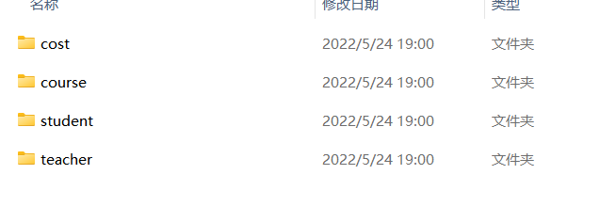

每张表都以单独的文件夹的形式分隔开，

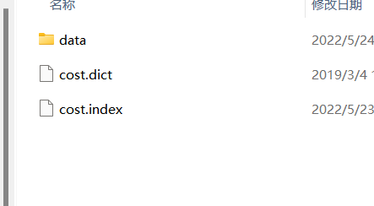

每张表内存放数据用的txt文件放在data文件夹下，每张表的索引文件和字典文件放在data文件夹同目录下

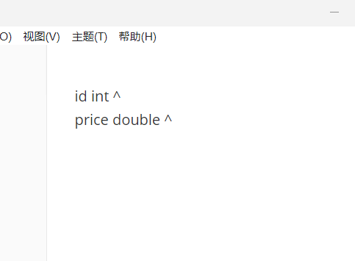

字典文件说明了txt数据存储文件的属性名和属性类型，该字典文件说明了对应数据包括int 属性的id 和 double 属性的价格

管理员的信息则放在表单的上一级目录下

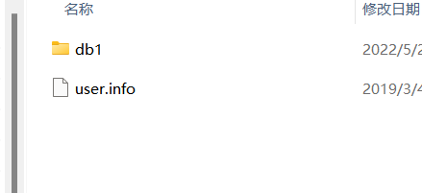

3.2 具体功能实现演示

1. create table cost(id VARCHAR(10),price VARCHAR(20),PRIMARY KEY(id));

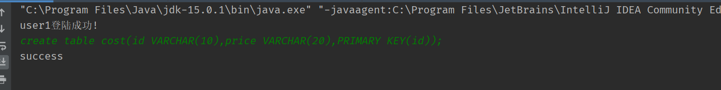

2. insert into cost(id, price) values (7,1500);

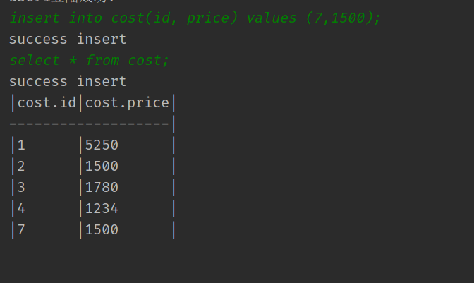

查看储存数据的txt文件

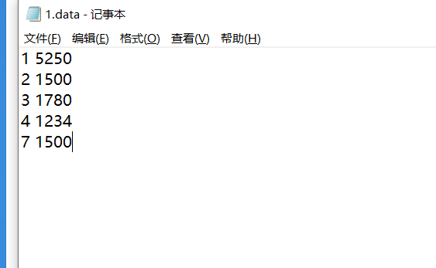

3.delete from cost where price = 5250;

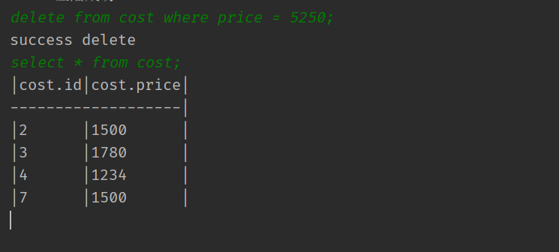

查看储存数据的txt文件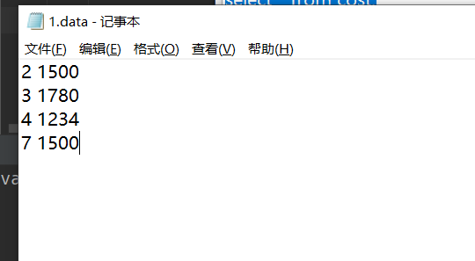

4.update student set price = 5000 where id = 3;

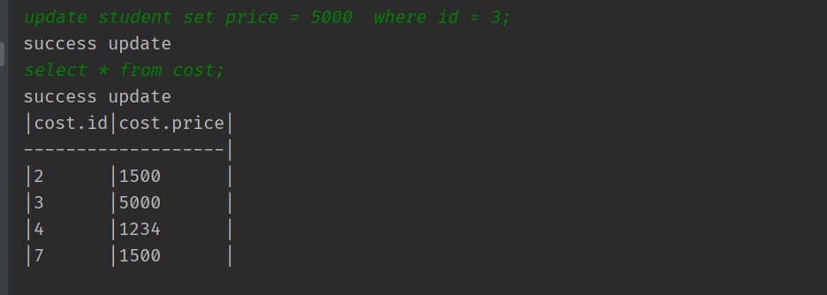

查看储存数据的txt文件

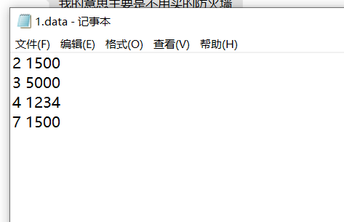

5.select * from teacher;

select teacher.name from teacher;

select * from student;

select * from teacher,student

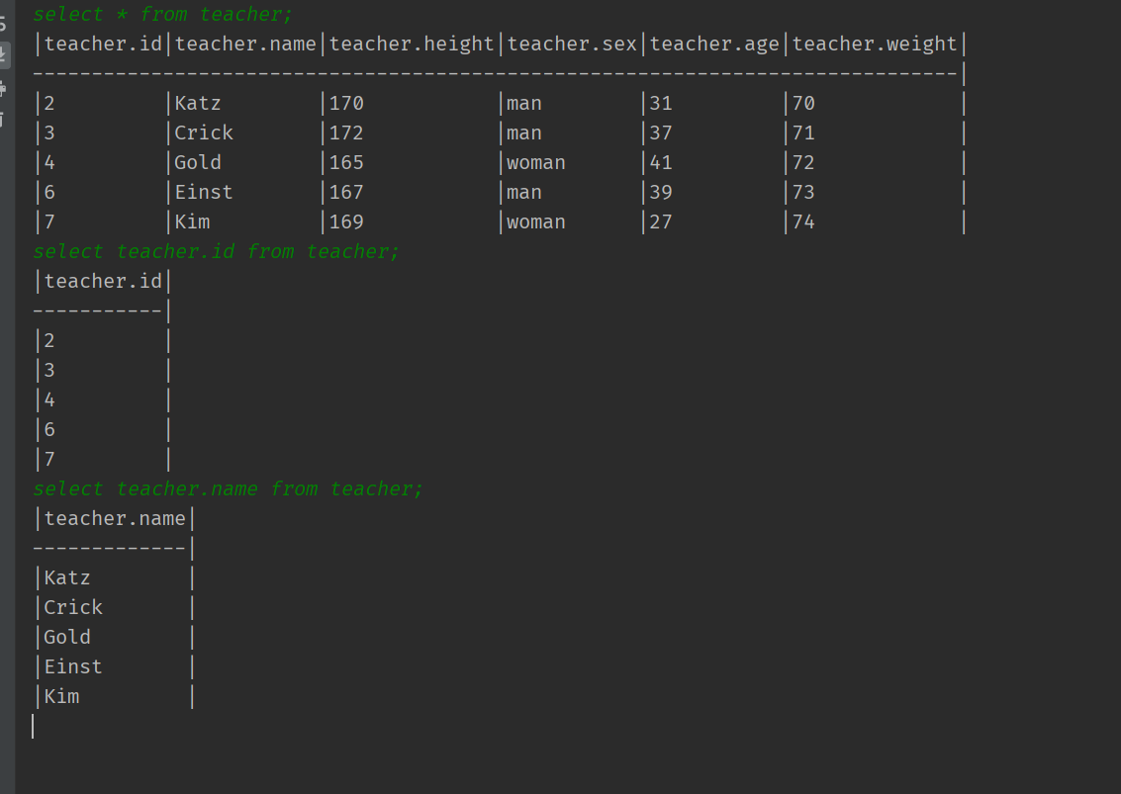

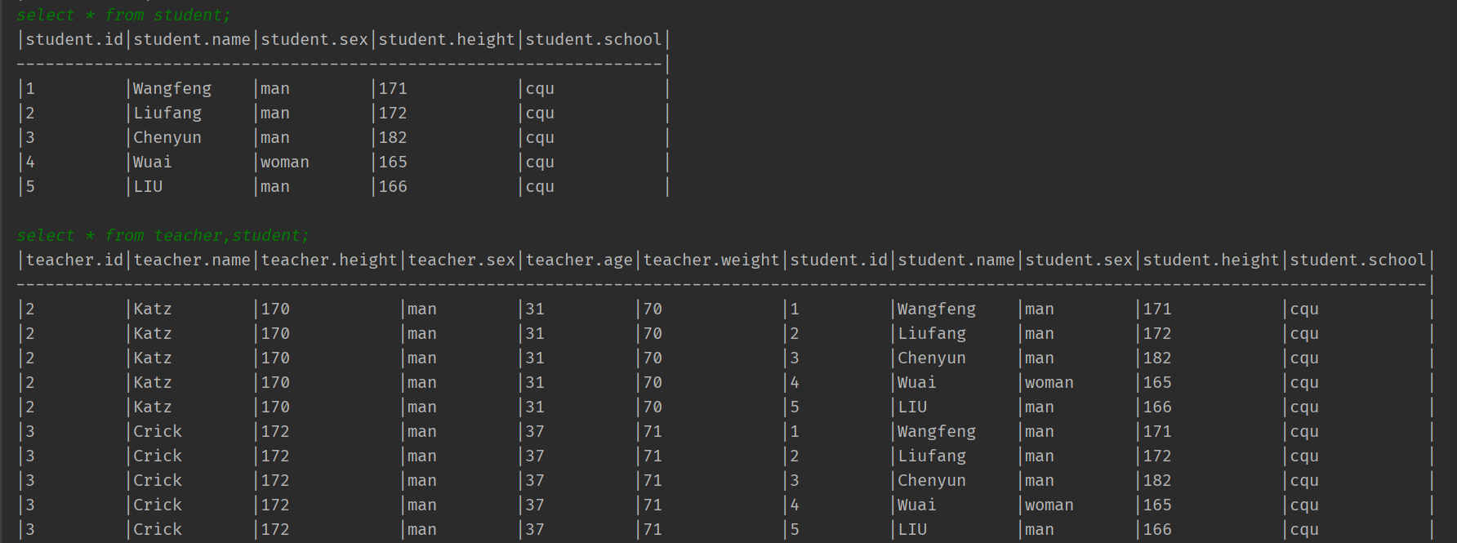

6.select teacher.id,teacher.name from teacher,student where teacher.id=student.id;

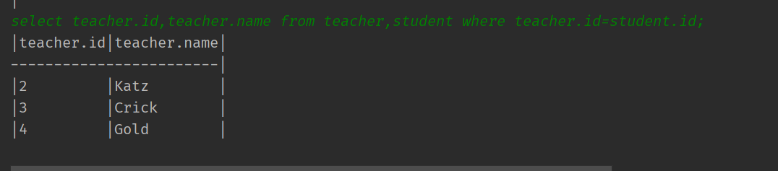

三．总结分析

由于SQL解析使用的正则表达式，因此对于复杂的SQL语句（多句复合、嵌套等）处理起来非常麻烦，因此没有继续拓展。改进思路是SQL解析部分使用词法和语法分析器，可以实现更多、更复杂的SQL语句解析；

由于数据仓库使用的是txt文件，而索引设计在txt文件名上，因此在数据安全、存取效率上都很低。改进思路是自定义文件格式并编写处理代码，数据使用二进制格式（并加密）存储。

可以考虑做成前后端分离的系统，这样可以将系统部署在服务器上，然后通过浏览器端访问进行增删改查；

考虑到并发安全，可以对整张表进行加锁

4．团队合作日志

5.13 确定团队分工和Project推进流程

5.14 确定需求分析和功能和设计思路

5.15-5.17 李英明同学，桑珠次仁同学和麻赐秀同学商量代码的功能设计的各个模块

5.18-5.22 麻赐秀同学完成实现基于java的数据存储管理器

5.23-5.24 冉东升同学完成project报告书